Патриотическое воспитание дошкольников – формируем нравственно-патриотические качества

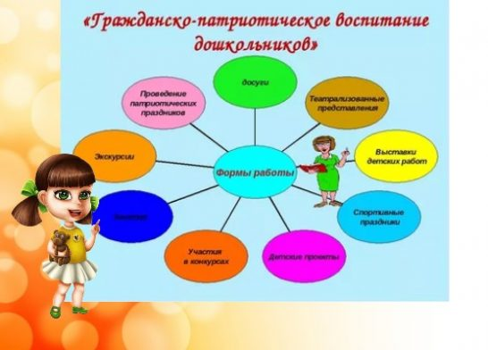
Привет! Я буду не просто разглагольствовать, а дам пример конспекта открытого тематического занятия для второй младшей группы. Слышала мнение, что рано в этом возрасте формировать чувство патриотизма. Что ж, поспорим?
Содержание статьи:
- 1 Что включает понятие патриотизма для младших дошкольников?
- 2 Конспект занятия «Мой родной поселок»
- 3 Подведение итогов
  - 3.1 Кстати, рекомендую прочитать:
- 4 Цели сюжетно — ролевых игр в детском саду
- 5 Продолжение темы: цели сюжетно — ролевых игр в детском саду
- 6 Безопасный интернет и новость (конкурс)

Что включает понятие патриотизма для младших дошкольников?
Следует понимать, что понятие патриотизма для самых маленьких воспитанников начинается с самого близкого – семьи, друзей, детского сада, улицы, города. В работе по нравственно-патриотическому воспитанию с детками младшей группы мы акцентируем внимание именно на этих понятиях. И задача-максимум для наших малявок на этот период:
- Знать имена и отчества своих мам и пап, воспитателя и других сотрудников группы;
- Уметь назвать, кем и где трудятся родители;
- Знать на память свой адрес домашний;
- Иметь представление о своем родном городе, знать его название;
- Уважительно относиться ко всем сотрудникам садика, понимать ценность их труда;
- Уметь назвать главную достопримечательность города;
- Уважать природу, растения, уметь ухаживать за комнатными растениями;
- Уметь оказывать посильную помощь в группе и дома.
Итак, исходя из этого, можно выбрать из тематических блоков (семья, традиции моего края, Родина, государственные праздники, природа моего края, фольклор) тему и провести открытое занятие в форме игры-путешествия или сказки. Чаще всего выбирают тему «Семья», а мне нравится идея занятия «Мой родной поселок (город)».
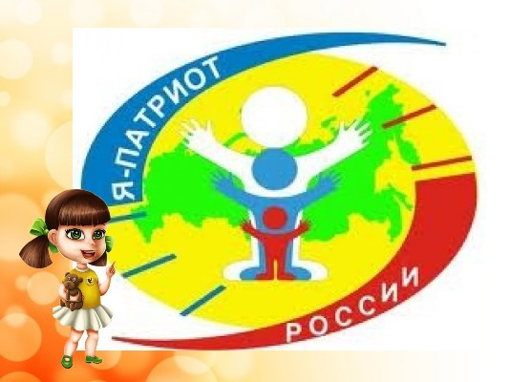
Да, прежде чем привести пример конспекта, предлагаю воспользоваться предложениями «УчМага»:

Конспект занятия «Мой родной поселок»

Цель: формирование у малышей понятия о малой Родине;
Задачи: познакомить с родным поселком (городом), выучить его название и определить достопримечательности, обогатить словарный запас и эмоциональную сферу дошкольников;
Предварительная работа: экскурсия к главной достопримечательности поселка; работа с родителями: оформление альбома с фотографиями семей воспитанников возле своих домов, возле достопримечательностей поселка, на природе края.
Инструментарий: колокольчик с надписью-названием поселка; ноутбук с презентацией поселка и музыкальным сопровождением, коллаж с фотографиями, предоставленными родителями детей, макет «волшебного» автобуса, наборы конструктора.
Вводная часть: воспитатель звенит колокольчиком, обращая внимание детей на себя:
— Дети, смотрите, какой красивый колокольчик! Здесь что-то написано (читает название поселка). О, это же наш поселок так называется, правда? Помните, куда мы недавно ходили с вами? (дети отвечают, что гулять по поселку). Красивый у нас поселок? Знаете, ведь Боровск – это наша с вами Родина, только маленькая. Так и называется – Малая Родина. Потому что есть большая – Россия,
Послушаем песенку о Родине, например «С чего начинается Родина».
Воспитатель: красивая песня? О чем она? Правильно, о нашей большой Родине, которая начинается с мамы и папы, друзей, родного дома, садика, нашего поселка. Хотите прокатиться на волшебном автобусе по улицам нашего поселка? Кто будет водителем? Поехали! (дети садятся в два ряда на стульчики с макетом автобуса и «едут» под музыку)
Воспитатель: стоп автобус! Остановка: Дом Культуры (Демонстрируем на ноутбуке или проекторе фото) Знаете, что это за здание? Это – Дом Культуры, здесь проводятся праздники, концерты. Как называется, кто запомнил?
Поехали дальше! Следующая остановка – смотрим на экран. Кто узнает это место? Правильно, это парк. Давайте прогуляемся и разомнемся (физкультминутка). Садимся в автобус (далее еще одна-две остановки у достопримечательностей).
Уф, устали мы путешествовать! Отдохнем немного и поиграем в игру: «Что исчезло со стола?» (игра на развитие зрительной памяти, внимания, речи).

Подведение итогов
Воспитатель звенит колокольчиком: дети, вы молодцы сегодня. Понравилось путешествие? А куда мы ездили и что видели? Как называется наш поселок? А как называется наша Родина? Что такое малая Родина? Я люблю наш поселок и Родину, а вы? Какой наш поселок? Красивый, уютный, чистый. Что нужно делать, что бы он таким был всегда? Не сорить, сажать цветы, деревья, беречь их. Еще хотелось бы видеть новые красивые здания, да?
Давайте сделаем домики из конструктора для нашего поселка (конструирование домиков, под музыкальное сопровождение, можно заменить аппликацией). Теперь давайте составим поселок из ваших домиков, молодцы, ребята! Волшебное путешествие подошло к концу. Спасибо, вы умнички.

